Installation serveur WAMP

Afin d’installer un serveur WAMP j’ai utilisé la vidéo suivante : [*https://www.youtube.com/watch?v=kuMTZowwjus&feature=youtu.be*](https://www.youtube.com/watch?v=kuMTZowwjus&feature=youtu.be)

Téléchargez ensuite apache24 ici [*https://www.apachelounge.com/download/*](https://www.apachelounge.com/download/) et installez-le de la manière suivante : copiez le dossier de "Apache24" de l’archive téléchargé dans le disque C:\

Pour procéder à l'installation de PHP, Microsoft Visual C++ Packages 2013 doit être installer et est téléchargeable ici (exécutable classique) : [*https://www.microsoft.com/fr-fr/download/details.aspx?id=40784*](https://www.microsoft.com/fr-fr/download/details.aspx?id=40784)

Après avoir téléchargé PHP ici : [*https://windows.php.net/download/*](https://windows.php.net/download/), créez un dossier PHP dans le disque C:\ et copiez l'intégralité de l'archive à l'intérieure.

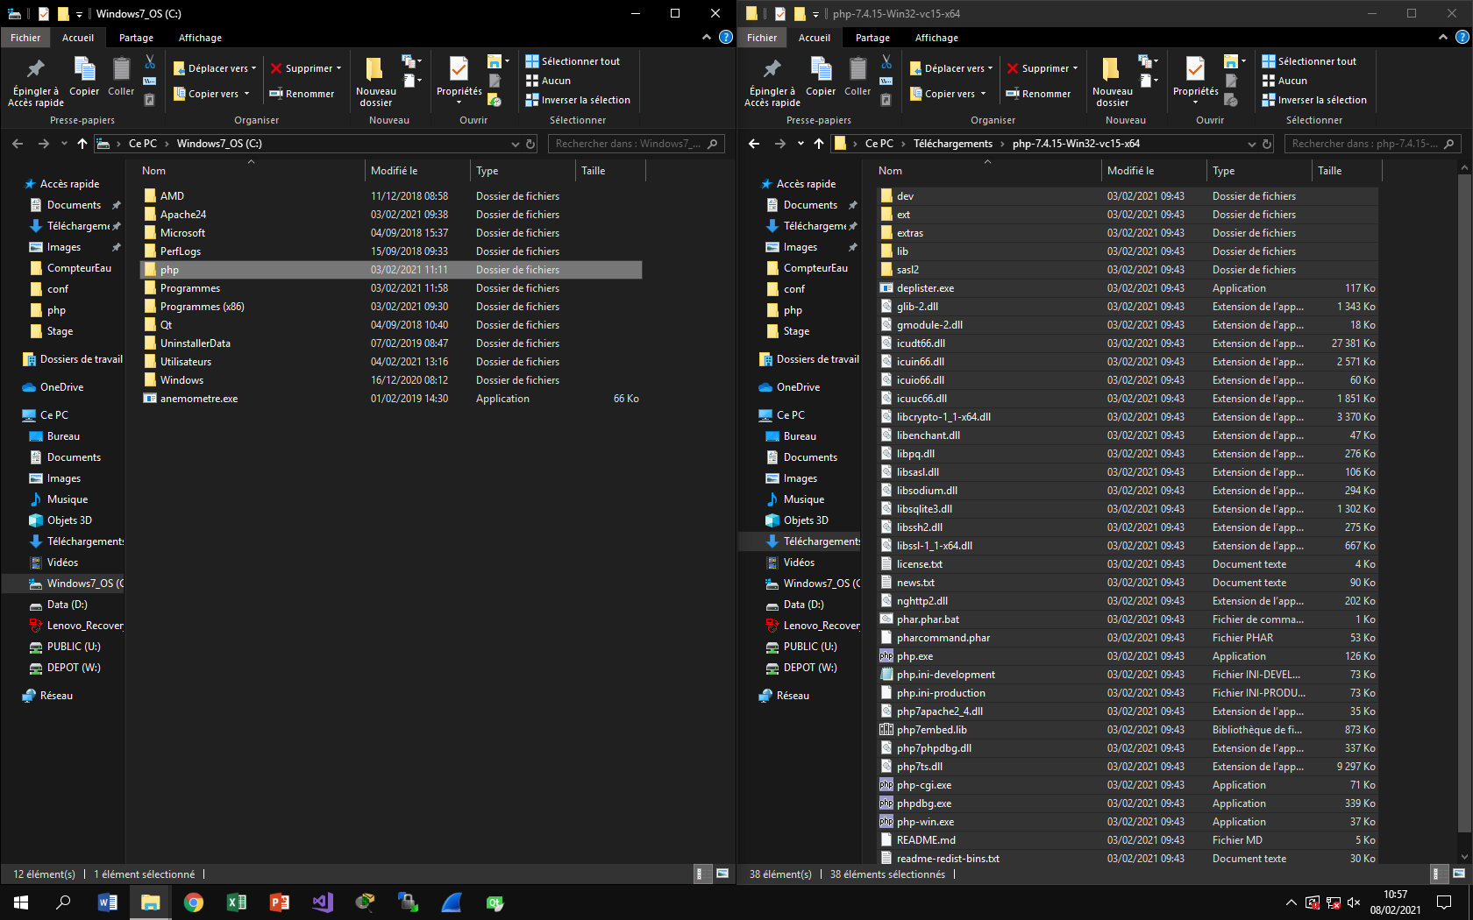

La partie un peu plus technique commence. Pour permettre le lien entre PHP et Apache il va falloir ouvrir le fichier httpd.conf (situé dans C:\Apache24\conf\) et rajouter les lignes suivantes en remplaçant si nécessaire le 7 (version de PHP utilisé ici) par la version qui va être utilisée.

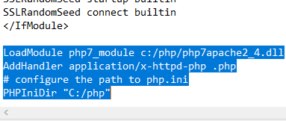

Dans ce même fichier nous pouvons changer le nom du serveur par "Localhost" pour un test sur un réseau local (le machine devient le serveur d'hébergement) et le port d'écoute (s'il est déjà pris) par le port 81 ou 8080.

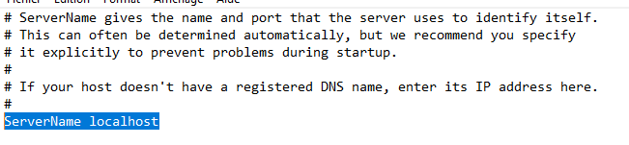

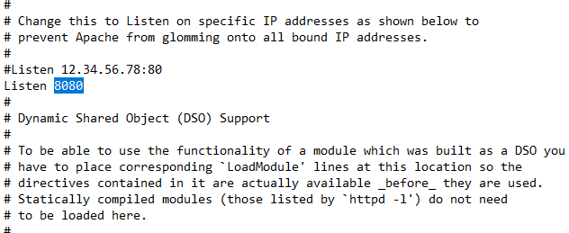

Toute ces différentes manipulations ont installé des fichiers mais pas un logiciel, pour procéder à l'installation du logiciel Apache24, nous devons lancer la console de commande EN TANT QU'ADMINISTRATEUR et effectuer la commande ci-dessous :

Si l'installation fonctionne vous devrez avoir cette alerte de sécurité (sinon vérifié le port d'écoute) :

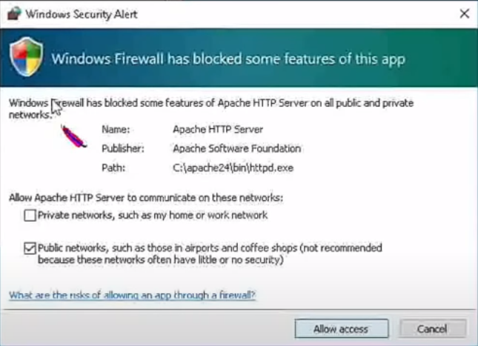

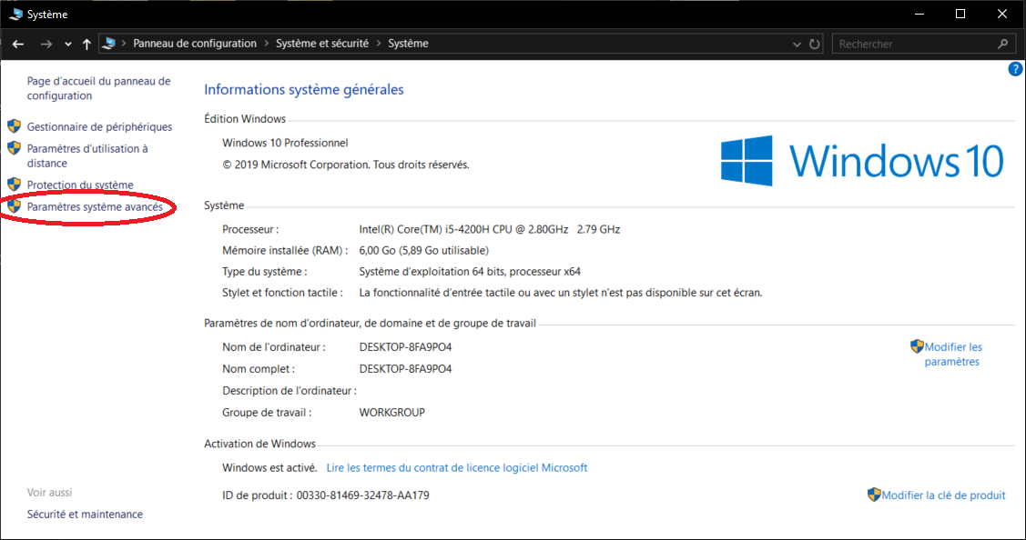Ensuite, il faut lancer le panneau de configuration et aller dans "Système et sécurité" puis "Système". Puis ouvrir les paramètres avancés :

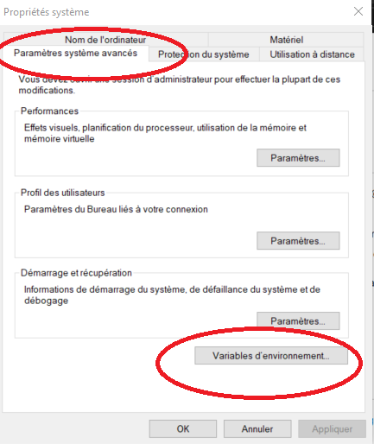Puis dans "Paramètres système avancés", il faut cliquer sur "Variables d'environnements" :

Dans le menu qui apparait ensuite cherchez la variable "Path" et modifié-là :

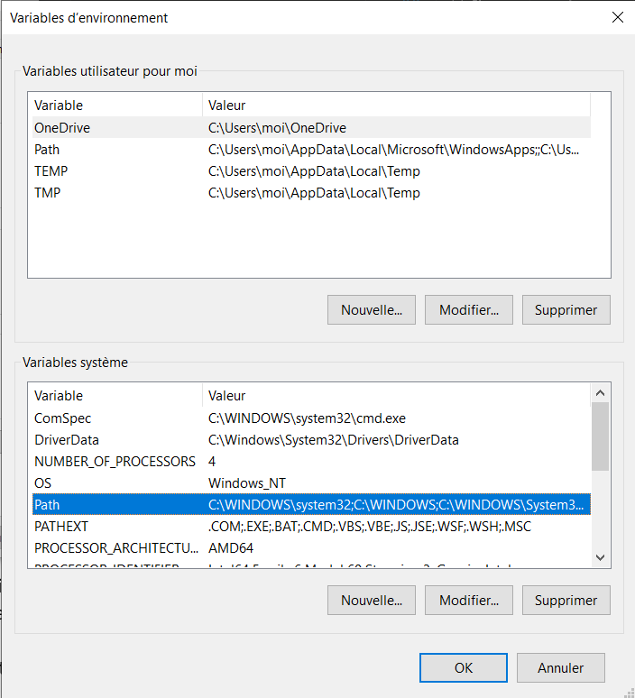

Ajoutez ensuite, dans cette ordre, "c:\php", "c:\APACHE24" et "c:\Apache24\bin" (les chemins EXACTES de vos dossiers).

Pour vérifier la bonne installation d'Apache vous pouvez utiliser la commande suivantes (il n'y pas y avoir de message d'erreur et ATTANTION AUX MAJUSCULE !) :

Allez dans le dossier c:\php et renommer le dossier "php.ini-development" en "php.ini" puis ouvrez le avec le Notepad et supprimer le ";" devant les lignes suivantes :

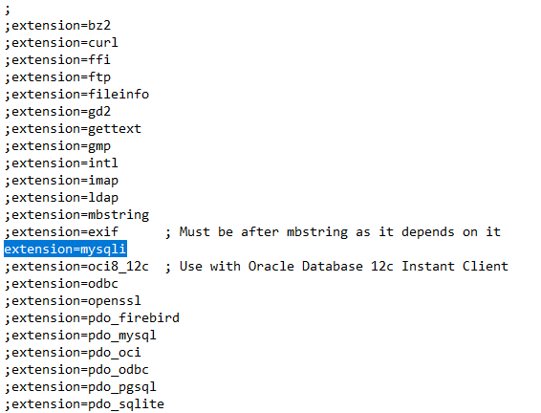

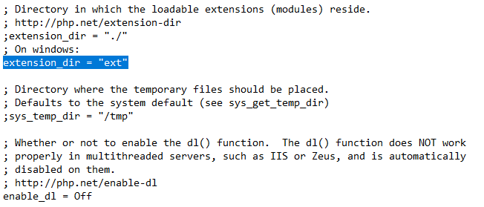

Pour vérifier que les extensions sont maintenant bien actives vous pouvez la commande suivante une fois que vous êtes situé dans le dossier php avec la console de commandes :

Maintenant vous pouvez déposer les page ".html" dans le dossier C:\Apache24\htdocs et vous pourrez y accéder depuis votre machine en tapant "localhost" ou depuis une autre machine du même réseau locale en tapant l'IP de la machine hôte sur un navigateur de recherche suivi du port utilisé (8080 ou 81 dans cette example).